MENDI TOUR 2026 Fundación Vital Fundazioa VITORIA-GASTEIZ - 14. edizioa

Mendiko zinemaren atmosferak hartuko du Arkabia Gasteizko Vital Mendi Tourraren 14. edizioan

  - Mikel Urdangarin musikariak ‘Itsasora’ aurkeztuko du, bere lehen pelikula, Mendi Filmen estreinatu zena eta Mendi Tourrean lehenengoz erakutsiko dena

MENDI TOUR, BBK Mendi Film Bilbao Bizkaia nazioarteko jaialdiko film onenen zirkuitu ibiltaria, martxoaren 23tik 27ra aurkeztuko da Vitoria-Gasteiz-en, astelehenetik ostiralera bost egunez jarraian.

VITAL FUNDAZIOAren eskutik aurkezten den MENDI TOUR 2026ak Kanpaleku Nagusi berria du eta bere 14. edizioa Arkabian ospatuko du. Mendiko film onenak eta eguneratuenak gozatuko dituzte berriro ere bertaratzen direnek.

Bost egun hauetan, 13 film proiektatuko dira, mendizaletasuna, eskalada, eskiatzea, espelologia, mendi lasterketak, nabigazioa eta eskalada ilustrazioetan irudikatutako artea bezalako gaiak jorratuz. Mendi Film jaialdiko film hautatuak, 2025eko abenduan estrenatu eta nabarmendu zirenak.

Gidoi bikainak, zinematografia bikaina, ikuslea abenturarantz eramaten duten soinu bandak... guztiak genero honetako zuzendari onenen eskutik. Film emanaldi hauek publiko orokorrarentzat, dokumental zinemazaleentzat eta mendizaleentzat dira gomendagarriak. Filmak jatorrizko bertsioan ematen dira, gaztelaniazko eta euskarazko azpitituluekin.

Aipagarria da programazioan 'Itsasora' filma gehitu izana, Mikel Urdangarin abeslariaren lehen filma. Mendi Tourrean lehen aldiz proiektatuko da, iazko abenduan Mendi Filmen estreinatu ondoren, non soinu banda onenaren saria irabazi zuen, Koldo Uriarteren konposizio lana sarituz. Zalantzarik gabe, Gasteizko emanaldia berezia izango da, Mikel Urdangarinek berak aurkeztuko baitu.

Eta, euskal zinemaren garai oparo hauetan, mendiko generoa ere eskutik doa. 'Itsasora' filmarekin batera, Gasteizko egitarauak euskal egiletzako beste sei filma ditu:

- 'Aldabide', Jon Mendizabalena. Itxina-Gorbean espeleobuzeoa, Takomano eta Ades elkarteko kideekin.
- 'Un día al año', Alfonso Garcíarena. Atxarteko Eskalada Inauteriari buruz, 50 urte bete dituen usadioa.
- 'Cantos y Flores', Julen Elorzarena. Karina Carsolio eta Hillary Gerardi mendiko korrikalariak Bolivian protagonista dituela.
- ‘Sustraiak, raíces perdidas’, Luis Arrietarena. Eskalada, Afrikako migratzaileentzako integraziorako zubi gisa.
- Nagore Eceizaren ‘Izarren zaunka’. Iker Uranga eta Mikel Saez de Urabain eskalatzaileak Txindokin protagonista dituela.
- Jon Herranzen ‘Harri, orri, arkatz’. Expocroquis proiektuaren azken ginda, eskaladako krokisen historiari buruz.

Egitaraua Ruben Pérez “Ino” errioxarraren ‘Bhagirathi III’ filmak osatzen du, bera, Mikel Saez de Urabain, Alex Kammerlander eta Chemari protagonista direla Indiako Himalaian. Hiru film frantses ere badira, Liv Sansoz eta Seb Roche protagonista nagusi gisa aurkeztuz. Eta bi film estatubatuar, John Sherman, Jim Morrison eta Christina Lustenberger atletekin.

Dokumental berriak dira guztiak, Araban pantaila handian estreinatuko direnak.

MENDI TOURRAREN bilakaera Gazteizen eta Araban, Vital Fundazioaren eskutik:

VITORIA-GASTEIZ  202623-24-25-26-27  2025 Martxoak 24-25-26-27-28  2024_Martxoak 18-19-20-21-22  2023_Martxoak 20-22-23-24  2022_Martxoak 14-16-17-18  2021_Otsailak 15-17-18-19  2020_Otsailak 17-19-20-21  2019_Martxoak 4-6-7-8  2018_Otsailak 19-21-22-23  2017_Ots-Mar 27-1-2-3  2016_Ots-Mar 29-2-3-4  2015_Martxoak 4-5-6  2014_Urtarrilak 29-30-31  2013_Urtarrilak 23-24 | ARABA  2026 Biasteri eta Murgia (datak zehazteke)  2025 Agurain eta Amurrio  2024 Legutio eta Araia  2023 Laudio eta Kanpezu  2022 Murgia eta Laguardia  2021 Agurain eta Amurrio  2020 Agurain eta Amurrio  2019 Agurain eta Amurrio  2018 Agurain eta Amurrio

ARKABIA

- Saioen hasiera: 19:30
- Sarrera: 5€ / Bost eguneko bonoak: 20€ (kopuru mugatua)
- Antolatzaileaa: bbk Mendi Film Bilbao Bizkaia
- Laguntzaile nagusia: Fundación Vital Fundazioa
- Laguntzaileak: EiTB + Zineuskadi + Ternua

Martxoak 23 astelehena I 19.30 I ARKABIA
ALDABIDE | 2025, EH, 12min | Zuzendaria: Jon Mendizabal Roa I V.O. es / SUBT eu
ITSASORA | EH | Mikel Urdangarin | 77’

Martxoak 24 asteartea I 19.30 I ARKABIA
UN DÍA AL AÑO | 2025, EH, 16min | Zuzendaria: Alfonso García I V.O. es / SUBT eu
CANTOS Y FLORES I 2025, EEBB, 27min. I Zuzendaria: Julen Elorza I V.O. en, es / SUBT eu, es I Kirol eta Abentura Film Onena BBK Mendi Film Bilbao-Bizkaia 2025
LE MOULIN DES ARTISTES I 2025, Frantzia, 25min I Zuzendaria: Pierre Cadot I V.O. en, fr / SUBT eu, es I Film Labur Onena BBK Mendi Film Bilbao-Bizkaia 2025.
K2 MON AMOUR I 2025, Frantzia, 40min I Zuzendaria: Mathieu Rivoire I V.O. en, fr / SUBT eu, es I Mendiko Film Onena BBK Mendi Film Bilbao-Bizkaia 2025

Martxoak 25 asteazkena I 19.30 I ARKABIA
INTO ALTAI I 2025, Frantzia, 37min I Zuzendaria: Yannick Boissenot I V.O. en, fr, mn / SUBT eu, es
SUSTRAIAK, RAÍCES PERDIDAS I 2025, EH, 70min I Zuzendaria: Luis Arrieta Etxeberria I V.O. es, ar / SUBT eu, es I Kultura eta Natura Film Onena BBK Mendi Film Bilbao-Bizkaia 2025

Martxoak 26 osteguna I 19.30 I ARKABIA
IZARREN ZAUNKA | 2025, EH, 18min | Zuzendaria: Nagore Eceiza Mujika I V.O. eu / SUBT es I Euskarazko EiTB Film Onena BBK Mendi Film Bilbao-Bizkaia 2025
HARRI, ORRI, ARKATZ | 2025, EH, 48min | Zuzendaria: Jon Herranz I V.O. es, eu, fr, en, jp / SUBT eu, es
BHAGIRATHI III I 2025, Espainia, 40min I Zuzendaria: Rubén Pérez Blázquez I V.O. es / SUBT eu

Viernes 27 de Martxoak I 19.30h I ARKABIA
TRANGO | EEUU | Leo Hoorn | 45’
OLD MAN LIGHTNING I 2025, EEUU, 60min I Zuzendaria: Dawn Kish I V.O. en / SUBT eu, es I Eskaladako Film Onena BBK Mendi Film Bilbao-Bizkaia 2025

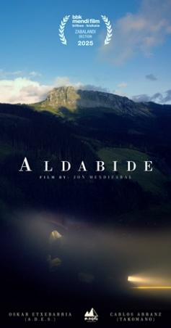 | ALDABIDE  EH | Jon Mendizabal | 12’  Oskar Etxebarria (Grupo espeleo ADES) eta Carlos Arranz (Grupo espeleo Takomano) espeleologoak Itxina mendigunearen barrunbeetan murgilduko dira, Gorbeiako bihotzean. Lurrazpian ezkutaturiko mundu bat da, barrutik hutsa, eta sarbidea ur putzu estu batean duena. Zerk erakartzen ditu haitzuloetako urpekari hauek bertara? Haien grina, obsesioa eta naturarekiko duten sentimendu sakona ezagutuko ditugu.
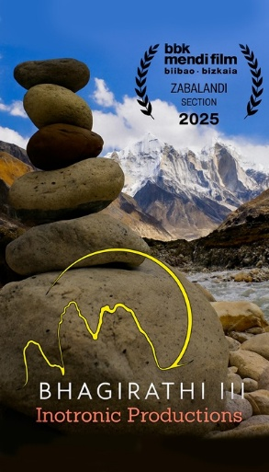 | BHAGIRATHI III  Espainia | Rubén Pérez Blázquez | 40’  Mikel Saez de Urabain, José María Andrés de la Torre "Chemari", Rubén Pérez "Ino" eta Alex Kammerlander, elkar ezagutzen ez duten lau alpinista beterano, Indiako Himalaiara joango dira Bhagirathi III-ren hego-mendebaldeko pilarea eskalatzera (6.454 m). Zazpi egun pasatuko dituzte horman zintzilik, ekaitzak eta hotz izugarria jasanez eta beren buruak mugaraino eramanez. Gailurretik haratago, ordea, lorpenik handiena lagun gisa elkartuta itzuli izana da.
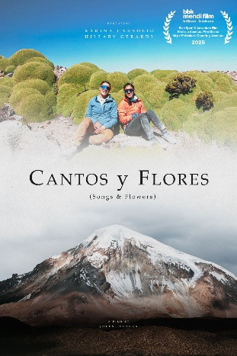 | CANTOS Y FLORES  EEBB | Julen Elorza | 27’  Anaia hil eta zazpi urtera, harekin burutu asmo zuen amets bati eutsiko dio Karina Carsoliok: Boliviako Huayna Potosi, Illimani eta Sajama mendi ikonikoak igo eta jaistea ahalik eta lasterren, FKTak (ezagutzen den denborarik azkarrena) ezartzen saiatuz. Hillary Gerardi mendi korrikalari zaildua izango du bidaide. Kirol erronkaz batera, Karinak miña kanporatuko du, zauriak ixteko abagunea aurkituko du, eta espiritualki bere buruarekin eta Naturarekin bat egingo du.
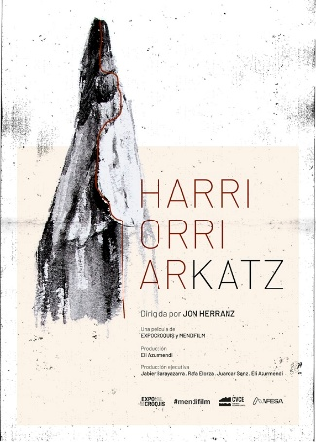 | HARRI, ORRI, ARKATZ  EH | Jon Herranz | 55’  Hainbat eskalatzaile eta artisten begiradaren bidez, eskaladako krokisetan ematen den erabilgarritasunaren eta sormenaren arteko pultsioa agertzen du dokumentalak. Mapa bertikal horiek, ezinezko lerroez gain, ametsak eta abenturak ere irudikatzen dituzte. Dokumentu bakar eta berezi hauen garapena ezagutuko dugu, hastapenetako aztarna-krokisetatik abiatu eta gaur egungo marrazki landuetaraino, eta jomuga berriak deskubritzeko esplorazioan izan duen eragina aztertuko dugu.
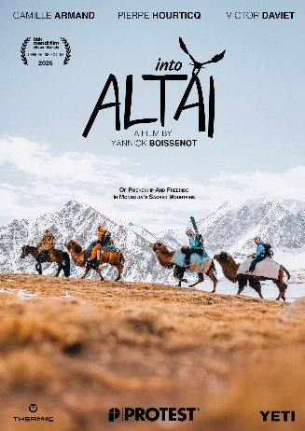 | INTO ALTAI  Frantzia | Yannick Boissenot | 37’  Mongoliako Altaiko Tavan Bogd mendigunera jo dute Camille Armand, Pierre Hourticq eta Victor Daviet eskiatzaileek. Mendiak eta urrutiko lurralde ezezagunak esploratzea maite dute. Tavan Bogd edo ‘Bost Mendi Sakratuak’, sinbolismoz eta kondairaz betetako mendigunea da. Bi astez, yurta bat kanpaleku nagusi dutela, eskietan eta snowboardeko tauletan lurralde hura esploratzeko aukera izango dute. Baina, egiaz, zer da mendi hautan bilatzen dutena?

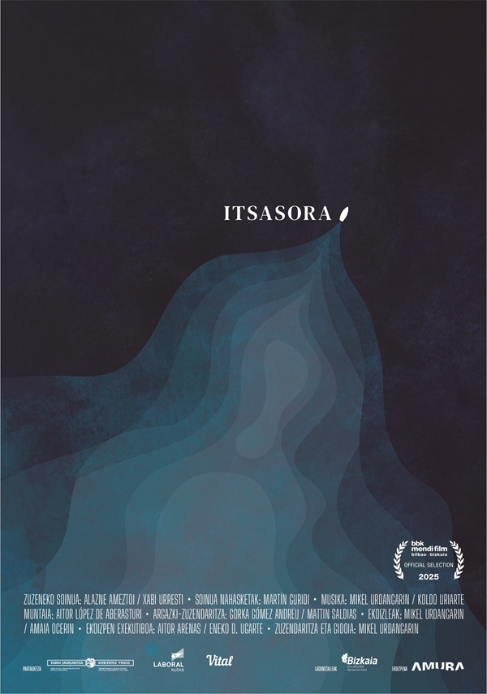 | ITSASORA  EH | Mikel Urdangarin | 37’  Mikel Urdangarin musikariak bere belaontzi zaharberritua Galiziatik Euskal Herrira ekartzeko laguntza eskatu dio Unai Basurkori -munduari itzulia belaontzian eta bakarka osatu zuen itsas-gizona-. Itsas zeharkaldiaz batera, musikariaren barne bidaia ere martxan jarriko da. Olatuak harkaitzen kontra nola, talka gogorra gertatuko da antzinako bi munduren artean. Lehorretik itsas zabalera. Bi bizimodu aurrez aurre. Itsas bizitzak lehorrekoari erantzuten dio, baina lehorrean bertan ere bada kontrapunturik. Dokumentalean agertzen diren sortzaileen testigantzak dira horren erakusle: lehorreko itsaso dira.
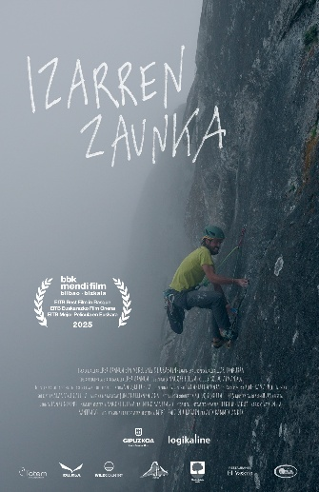 | IZARREN ZAUNKA  EH | Nagore Eceiza Mujika | 18’  Bi lagun Larraitzen daude, Mikel Saez de Urabainek Txindoki mendian liberatu berri duen bide bat eskalatzeko asmoz. Mikelek berak, bide berria izendatzeko inspirazioa aurkitu nahi du tokiko bake eta lasaitasunean. Iker Urangak, berriz, bere min kronikoetatik eta antsietatetik askatzea lortu nahi du.
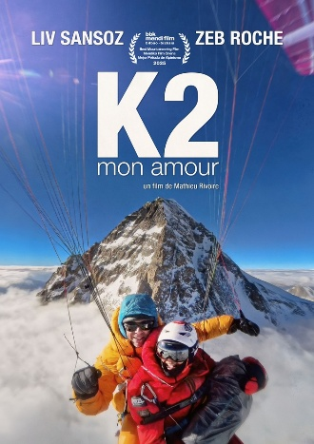 | K2 MON AMOUR  Frantzia | Mathieu Rivoire | 40’  2024ko udan, Liv Sansoz eta Zeb Roche K2 tontorrera igo ziren, 8.611 metrora, oxigeno artifizialik erabili gabe, eta amets zoro batekin: parapentean elkarrekin hegan egitea gailurretik salto eginda. Istorio hau K2 mendiaren edertasun basati eta gordinaren oda bat da, gailurrera igotzeko saiakeratik haratago.
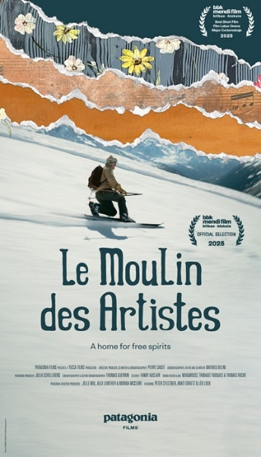 | LE MOULIN DES ARTISTES  Frantzia | Pierre Cadot | 25’  Peterrek eta Anatik Le Moulin des Artistes zuzentzen dute Chamonix haraneko XVI. mendeko errota batean: eski-tailerra, arte-gunea eta ideologia antzekoa duten espiritu askeko lagunen topagunea. Le Moulin des Artistes-ek bizitza sormenari eskaintzen zaionean gerta litekeena erakusten digu, izan Peterrek eskuz egindako egurrezko eskiekin, izan Anatiren pinturekin nahiz musikarekin. Sormen espresioak helburu berriak bideratzen lagun dezake, komunitate iraunkor bat eraikitzeko balio dezake, eta hondamendiak gainditzeko kemena ere eman dezake.
 | OLD MAN LIGHTNING  EEBB | Dawn Kish | 60’  John ‘Verm’ Sherman boulderreko legendak, behinola izan zuen magia berreskuratu nahi du. Munduko bloke ospetsuena eskalatzea otuko zaio horretarako, zer hobe? Yosemiteko Midnight Lightning ikonikoa. Duela 25 urte eskalatu zuen, bai, baina ordutik hona blokea gogorragoa bihurtu da, eta Verm, berriz, bigundu egin da garagardo kupel galanta onduta eta hegazti argazkilaritzarekiko pasioari emanda. Sasoian jartzeko prestakuntza zorrotz batek lagunduta, prest dago “gauerdiko tximistari” aurre egiteko.
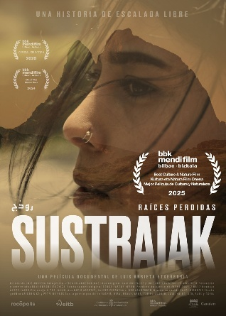 | SUSTRAIAK, RAÍCES PERDIDAS  EH | Luis Arrieta Etxeberria | 70’  Hiba, Bachir eta Mananen istorioa da hau. Haurrak zirela beren herrialdeetatik migratu behar izan zuten eta, ondoan zainduko zituen pertsona heldurik ez zutela, Nafarroara iritsi ziren. Eskalada eta mendia deskubritu dituzte bertan. Arazoez ahazteko bide ematen die, aske sentitzen dira mendian nahiz eskalatzen, eta testuinguru horretan amets orori heltzeko gai direla sentitzen dute. Baina haien bideak apurka-apurka bereizten hasiko dira.
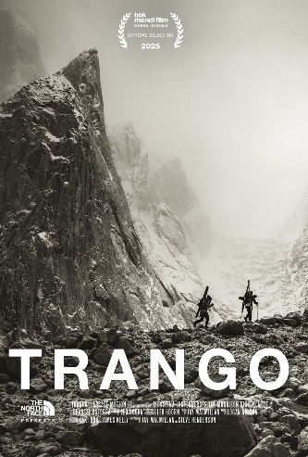 | TRANGO  EEBB | Leo Hoorn | 45’  Bi urtez saiatu ostean, Christina "Lusti" Lustenberger eta Jim Morrison mendi eskiatzaileek, Nick McNutt eta Chantel Astorgarekin batera, Trango Glaziar Handiaren lehen eski jaitsiera burutu zuten. Arriskuak han eta hemen, oinazea, eta muturreko erronka fisikoa, giza esperientziaren mugak desafiatzeraino. 6.000 metrora, etengabeko esposizioak eta determinazioak talka egiten dutenean, espedizio-taldearen konfiantza eta laguntza irmoa dira elkarrekin aurrera egiteko giltza.
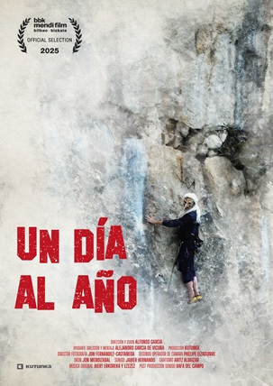 | UN DÍA AL AÑO  EH | Alfonso García | 16’  1970az geroztik, Atxarteko bailaran eskalatzaile belaunaldi berri bat bildu ohi zen mendiarekiko grinak erakarrita. Nazioarte mailako igoera aitzindariak egitera ere ausartu ziren haietako zenbait. Haietako batek errepide istripu larri bat jasan zuen, eta medikuek esan zioten ez zuela inoiz berriro eskalatuko. Osatze prozesu miragarria izan zuen, ordea, eta tradizio berezi bat asmatu zuen berpizte moduko hura ospatzeko: Atxarteko Inauteria. Geroztik, eta urteak joan urteak etorri, egun hori ezinbesteko hitzordua da eskalatzaileen komunitatearentzat.

